Салат цезарь
Ингредиенты:
1/2 батона (200г)
300 г куриного филе
1 большой пучок салата
50 г пармезана
1 зубчик чеснока
оливковое масло
Для заправки:
2 вареных желтка
2 ч.л. горчицы
1 зубчик чеснока
2 ст.л. лимонного сока
1 ч.л. 6% уксуса
100 мл оливкового масла
соль
перец
Рецепт приготовления:
1.Смешать 5 столовых ложек масла с 1 зубчиком чеснока, выдавленным через чеснокодавку.
Оставить на 15 минут.
2.Батон нарезать небольшими кубиками. Обжарить кусочки батона на масле с чесноком до золотистого цвета.
3.Филе нарезать небольшими кусочками. Пожарить филе на масле до готовности, посолить, поперчить.
4.Сделать заправку:
Для этого растереть желтки с горчицей.
Добавить выдавленный через чеснокодавку чеснок, перемешать.
5.Добавить уксус и лимонный сок. Затем добавить масло, хорошо перемешать, посолить и поперчить по вкусу.
6.Сыр натереть на мелкой терке.
7.Салат порвать руками, выложить на тарелки.
На салат выложить филе и сухарики. Полить соусом.
8.Посыпать пармезаном.
Bon appetit !
Ингредиенты
- куриное филе - 0,5 кг
- салат зеленый - 1-1,5 пучка
- помидоры-черри - 1 упаковка
- сыр твердый (типа "Пармезан") - 100 г
- масло растительное - для обжарки сухариков
- чеснок - 1 зубчик

для заправки:
- яйцо - 3 шт.
- лимонный сок - 2 столовые ложки
- горчица - 1 чайная ложка
- чеснок - 1-2 зубчика
- масло растительное - 100 мл
- соль
- перец
Белый хлеб порезать кубиками, разложить на противне.
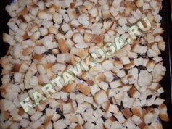 |  | Слегка подсушить хлеб в духовке до состояния сухариков.
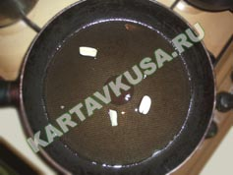 |  | На сковороде разогреть растительное масло и добавить порезанный вдоль на части зубчик чеснока. Когда масло закипит, чеснок со сковороды убрать. Масло приобретает чесночный аромат.
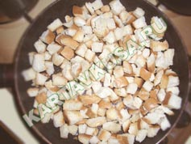 |  | Обжарить сухарики на чесночном масле.
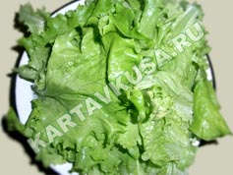 |  | Зеленый салат замочить на 1 час в холодной воде. Это позволит салату дольше оставаться хрустящим. Затем высушить.
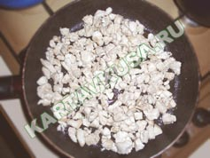 |  | Куриное филе порезать маленькими кусочками и обжарить на сковороде с растительным маслом. Когда филе будет готово, посолить.
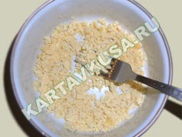 |  | Яйца сварить, отделить белки от желтков. Желтки размять вилкой.
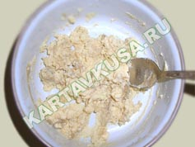 |  | Добавить к вареным желткам лимонный сок, горчицу и 1-2 зубчика чеснока, пропущенных через пресс.
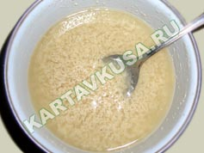 |  | Добавить растительное мало, посолить, поперчить и перемешать. Полученная смесь будет заправкой для салата.
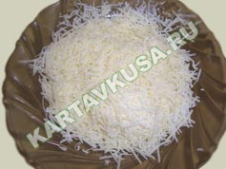 |  | Сыр потереть на мелкой терке.
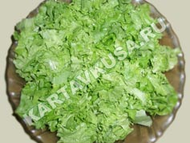 |  | Подготовленный зеленый салат порвать руками и выложить на блюдо.
 |  | Помидоры-черри порезать пополам и выложить на салат.
 |  | Сверху помидоров выложить обжаренное куриное филе.
 |  | Полить салат заправкой.
 |  | Перемешать салат.
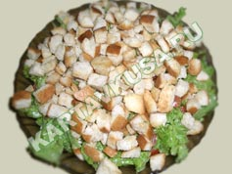 |  | Сверху салата выложить сухарики.
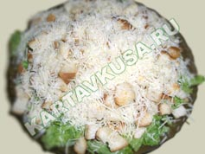 |  | Посыпать салат тертым сыром.  Салат "цезарь" с курицей готов. Приятного аппетита!
Рецепт "Салат "Цезарь" с курицей"
На плоское красивое блюдо выложить горкой:
руками порванные листья салата, полить их соусом,
гренки или сухарики,
курицу отварную порезанную кубиками, полить соусом,
салатные листья,
гренки,
курицу,
сыр кубиками порезанный,
салат и снова полить все соусом.
Украсить помидорками и яйцами, посыпать сверху тертым сыром.
Рецепт приготовления соуса:
в кружку или любую глубокую емкость: 1 ст. л. масла растительного(оливковое лучше, ну кто как любит), выдавить 2 зубчика чеснока (кто любит поострее, можно 3 или 4 ), 1 ч. л. горчицы, майонез, все перемешать и заправлять салат
Приятного Вам аппетита!!!!
Салат из спагетти с курицей

Ингредиенты
- спагетти - 200г
- курица (вареная) - 400г
- сыр - 100г
- сладкий перец - 2 шт.
- редиса - 2 пучка
- помидоры - 4 шт.
- йогурт - 200г
- кетчуп - 3 ст. л.
- соус табаско - по вкусу
- виноградный уксус - 1 ст. л.
- соль - 1/4 ч. л.
- перец - 1/2 ч. л.
- зеленый лук (нарезанный) - 2 ст. л.
Способ приготовления
В 3 л подсоленной воды сварить спагетти в течение 10-12 минут. Куриное мясо нарезать кусочками, а сыр - ломтиками. Перец мелко нашинковать, редис и яйца нарезать кружочками. Помидоры разрезать на 8 частей. Все компоненты смешать, залить сметаной, йогуртом и кетчупом, добавить перец, уксус, соль и табаско. Перед подачей на стол посыпать измельченным зеленым луком.
Оригинальный салат из курицы

Ингредиенты
- курица (отварное филе) - 300г
- сладкий перец (зеленый и красный) - 2 шт.
- лук-порей - 1 шт.
- шампиньоны - 100г
- помидоры - 4 шт.
- кукуруза (консервированная) - 6 ст.л.
для заправки:
- растительное масло - 3 ст.л.
- соевый соус (Сэн Сой Для салата) - 2 ч.л.
- яблочный уксус - 2 ст.л.
Способ приготовления
Филе курицы тонко нарезать. Грибы отварить и порезать кубиками. В салатнике смешать курицу, грибы, добавить нарезанный тонкими кольцами перец и кукурузу. Полить салат уксусом и соевым соусом (Сэн Сой Для салата), добавить растительное масло.

